**Лабораторная работы 1**

Контрольные вопросы

1. Сколько битов потребуется, чтобы размесить в памяти компьютера фразу «Тили-тили тесто!»?

a) 16

**b) 128(+)**

c) 32

2. Максимальное значение энтропии источника, который порождает 16 различных символов равно

**a) 4(+)**

b) 1

c) нельзя определить

3. Коэффициент сжатия для источника с вероятностями p1=0.5, p2=0.25, p3=0.125, p4=0.125 равен

**a) 0.875(+)**

b) 0.125

c) 1.33

**Лабораторная работа 2**

Средняя длина кодового слова побуквенного кода a1=100, a2=0, a3=1101, a4=101 для источника A={a1,a2,a3,a4} с равномерным распределением вероятностей равна

**a) 2.75(+)**

b) 3

c) 1

2. Избыточность побуквенного кода a1=100, a2=0, a3=1101, a4=101 для источника A={a1,a2,a3,a4}с равномерным распределением вероятностей равна

a) 0

**b) 0.75(+)**

c) 0.5

3. Является ли код a1=100, a2=0, a3=1101, a4=101 для источника A={a1,a2,a3,a4} с равномерным распределением вероятностей оптимальным?

a) да

**b) нет(+)**

4. Является ли код a1=110, a2=0, a3=111, a4=10 для источника A={a1,a2,a3,a4}с распределением вероятностей p1=0.125, p2=0.5, p3=0.125, p4=0.25 оптимальным?

**a) да(+)**

b) нет

5. Средняя длина кодового слова кода a1=110, a2=0, a3=111, a4=10 для источника A={a1,a2,a3,a4}с распределением вероятностей p1=0.125, p2=0.5, p3=0.125, p4=0.25равна

**a) 1.75(+)**

b) 2

c) 2.25

Анализ полученных результатов кода Хаффмана:

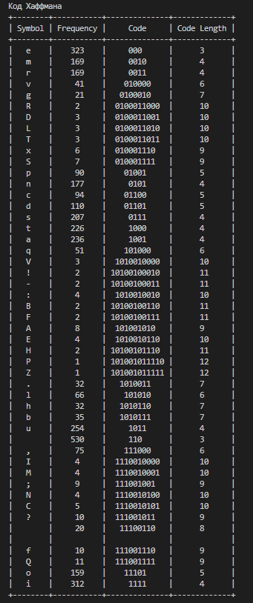 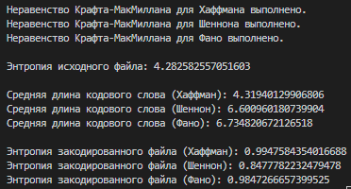

Видно, что код Хаффмана был успешно построен для каждого символа в тексте. Коды короткие для более часто встречающихся символов, что соответствует основной идее кодирования Хаффмана. Результат проверки неравенства Крафта-МакМиллана сообщает, что неравенство выполнено. Это подтверждает, что построенный код Хаффмана является префиксным кодом. Энтропия исходного файла равна 4.282582557051603, что является мерой "неопределенности" в тексте. Средняя длина кодового слова для построенного кода Хаффмана равна 4.31940129906806. Это означает, что код Хаффмана достаточно эффективен, но не обязательно идеален. Энтропия закодированного файла равна 0.9947584354016688. Близость этого значения к энтропии исходного файла может указывать на эффективность кодирования. В данном случае, судя по разнице, код Хаффмана сжал данные. Видно, что код Хаффмана успешно построен и может быть использован для сжатия текстовых данных. Средняя длина кодового слова близка к энтропии, что подтверждает, что код Хаффмана хорошо соответствует частотам символов в тексте.

**Лабораторная работа 3**

Средняя длина кодового слова кода Фано для источника A={a1,a2,a3,a4} с равномерным распределением вероятностей равна

**a) 2.5(+)**

b) 2

c) 1.5

2. Совпадают ли коды Фано и Хаффмана для источника A={a1,a2,a3,a4} с равномерным распределением вероятностей?

a) да

b) нет

**c) возможны обе ситуации(+)**

3. Совпадают ли средние длины кодов Фано и Хаффмана для источника A={a1,a2,a3,a4} с равномерным распределением вероятностей?

**a) да(+)**

b) нет

Анализ полученных результатов:

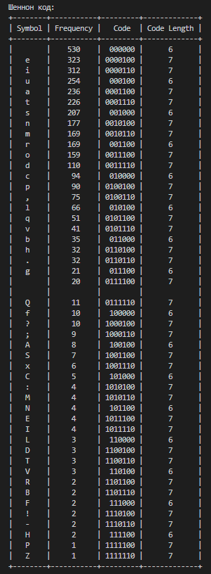 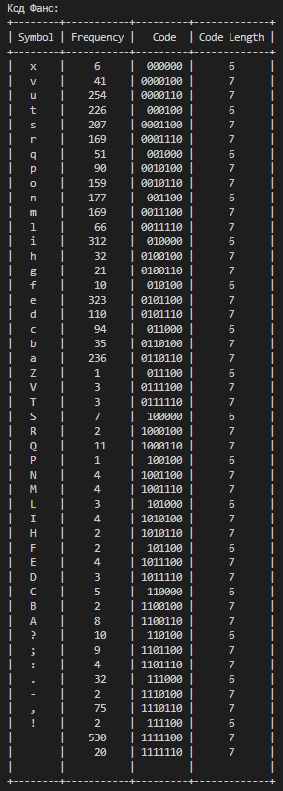 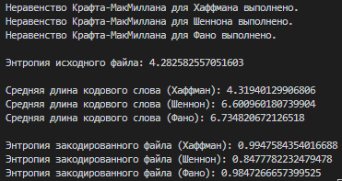

Хаффман: Средняя длина кодового слова: 4.32 бита. Эффективность сжатия: Энтропия < Средняя длина кодового слова (Хаффман). Хаффман-кодирование показывает эффективное сжатие и близко к оптимальному, учитывая энтропию.

Шеннон: Средняя длина кодового слова: 6.60 бита. Эффективность сжатия: Энтропия < Средняя длина кодового слова (Шеннон). Шеннон-кодирование дает менее эффективное сжатие по сравнению с Хаффманом, что может быть обусловлено различиями в алгоритмах.

Фано: Средняя длина кодового слова: 6.73 бита. Эффективность сжатия: Энтропия < Средняя длина кодового слова (Фано). Фано-кодирование также дает менее эффективное сжатие по сравнению с Хаффманом, но может быть ближе к Шеннону.

В целом, результаты указывают на то, что Хаффман-кодирование дает наилучшую эффективность сжатия в данном случае. Однако, выбор конкретного метода сжатия может зависеть от различных факторов, таких как сложность алгоритма, требования к скорости кодирования и декодирования, а также степень сжатия, которая может быть достигнута.

**Лабораторная работа 4**

Анализ полученных результатов:

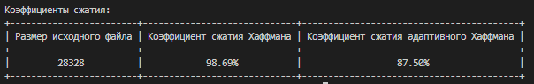

Размер исходного файла (28328 байт): Это размер исходного файла до применения любых методов сжатия.

Коэффициент сжатия Хаффмана (98.69%): Этот коэффициент говорит о том, что после применения алгоритма Хаффмана размер файла сократился на 98.69% по сравнению с исходным размером. Таким образом, Хаффман-кодирование позволяет значительно сжать данные.

Коэффициент сжатия адаптивного Хаффмана (87.50%): Этот коэффициент показывает, что адаптивный Хаффман-алгоритм сжал данные на 87.50%. Возможно, это менее эффективное сжатие по сравнению с обычным Хаффманом, но это может зависеть от свойств данных и параметров алгоритма.

Выводы: Оба метода сжатия, Хаффман и адаптивный Хаффман, дали положительные результаты в смысле сжатия данных. Коэффициент сжатия Хаффмана выше, что может указывать на его более эффективное применение для данного файла. Эффективность сжатия зависит от характеристик данных. Для некоторых типов данных один метод может быть более эффективным, чем другой.

**Лабораторная работа 5**

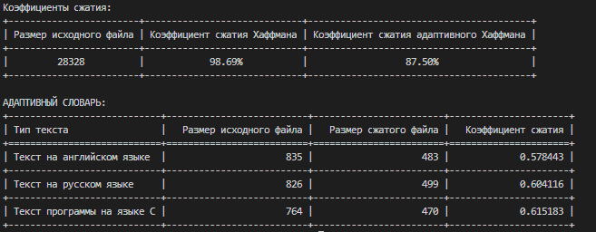

Сравнение результатов:

Адаптивный Хаффман обеспечивает немного более низкий коэффициент сжатия по сравнению с обычным Хаффманом в данном случае.

Адаптивный словарь показывает хорошие результаты по сжатию текстов различного типа, что подтверждается относительно высокими коэффициентами сжатия.

Кажется, что адаптивный словарь более эффективен для различных типов текстов, чем адаптивный Хаффман.